ПРАВИТЕЛЬСТВО РОССИЙСКОЙ ФЕДЕРАЦИИ
ФЕДЕРАЛЬНОЕ ГОСУДАРСТВЕННОЕ АВТОНОМНОЕ
ОБРАЗОВАТЕЛЬНОЕ УЧРЕЖДЕНИЕ ВЫСШЕГО ОБРАЗОВАНИЯ
НАЦИОНАЛЬНЫЙ ИССЛЕДОВАТЕЛЬСКИЙ УНИВЕРСИТЕТ
«ВЫСШАЯ ШКОЛА ЭКОНОМИКИ»

Факультет компьютерных наук
Образовательная программа «Программная инженерия»
СОГЛАСОВАНО  Научный руководитель,  кандидат технических наук,  доцент департамента программной инженерии факультета компьютерных наук  _____________ Н.С.Белова  «__» _____________2025 г. | УТВЕРЖДАЮ  Академический руководитель образовательной программы «Программная инженерия» старший преподаватель департамента программной инженерии  ______________ Н. А. Павлочев  «__» _________________2025 г.
Подп. и дата
Инв. № дубл.
Взам. инв. №
Подп. и дата
Инв. № подл
Подп. и дата
Инв. № дубл.
Взам. инв. №
Подп. и дата
Инв. № подл
Подп. и дата
Инв. № дубл.
Взам. инв. №
Подп. и дата

МЕССЕНДЖЕР С РЕЖИМОМ СЕКРЕТНОЙ ПЕРЕПИСКИ
«chakchat»
Программа и методика испытаний
ЛИСТ УТВЕРЖДЕНИЯ
RU.17701729.06.05-01 51 01–1-ЛУ

Исполнители:
Студент группы БПИ2310
_______________ Багавиев Б.А.
« __ » ________________ 2025 г.

2025

УТВЕРЖДЕН
RU.17701729.06.05-01 51 01-1

Подп. и дата
Инв. № дубл.
Взам. инв. №
Подп. и дата
Инв. № подл

МЕССЕНДЖЕР С РЕЖИМОМ СЕКРЕТНОЙ ПЕРЕПИСКИ
«chakchat»
Программа и методика испытаний
RU.17701729.06.05-01 51 01–1
ЛИСТОВ 25

2025

СОДЕРЖАНИЕ
СОДЕРЖАНИЕ 2
1. ВВЕДЕНИЕ 4
1.1. Наименование программы 4
1.2. Краткая характеристика области применения 4
2. ЦЕЛЬ ИСПЫТАНИЙ 5
3. ТРЕБОВАНИЯ К ПРОГРАММЕ 6
3.1. Требование к функциональным характеристикам 6
3.1.1. Состав выполняемых функций 6
3.1.1.1. Авторизация и регистрация 6
3.1.1.2. Управление аккаунтом пользователя и его просмотр 7
3.1.1.3. Поиск пользователей 9
3.1.1.4. Требования к организации чатов на главном экране 9
3.1.1.5. Требования к обычному чату. 10
3.1.1.6. Требования к секретному чату. 11
3.1.1.7. Требования к группам. 11
3.1.1.8. Требования к секретным группам. 12
3.1.1.9. Требования к уведомлениям. 12
4. ТРЕБОВАНИЯ К ПРОГРАММНОЙ ДОКУМЕНТАЦИИ 14
4.1. Состав программной документации 14
4.2. Специальные требования к программной документации 14
5. СРЕДСТВА И ПОРЯДОК ИСПЫТАНИЙ 15
5.1. Технический средства 15
5.2. Программные средства 15
5.3. Порядок проведения испытаний 15
5.4. Требование к персоналу 15
6. МЕТОДЫ ИСПЫТАНИЙ 16
6.1. Подготовка к проведению испытаний 16
6.2. Проверка требований к технической документации 16
6.3. Проверка требований к функциональным характеристикам 16
6.3.1. Проверка авторизации и регистрации 16
6.4.2. Управление аккаунтом пользователя и его просмотр 18
6.4.3. Проверка поиска пользователей 19
6.4.4. Проверка требований к получению чатов 20
6.4.5. Проверка требований к чатам 21
6.4.6. Проверка требований к групповым чатам 22
6.4.7. Проверка к секретным чатам 22
6.4.8. Проверка требований к уведомлениям 22
6.4.9. Проверка требований к настройкам 23
7. СПИСОК ИСПОЛЬЗОВАННОЙ ЛИТЕРАТУРЫ 24
ПРИЛОЖЕНИЕ 1. КОДЫ ОШИБОК 25
ЛИСТ РЕГИСТРАЦИИ ИЗМЕНЕНИЙ 26

ВВЕДЕНИЕ

Наименование программы
Наименование программы – «Мессенджер с режимом секретной переписки «chakchat».
Наименование программы на английском языке – «Messenger with Secret Correspondence Mode «chakchat».
Краткое наименование программы – «chakchat».

Краткая характеристика области применения
«Мессенджер с режимом секретной переписки «chakchat» – IOS-приложение для удобного и эффективного обмена сообщениями, информацией и данными. Имеет специальный секретный режим переписки, гарантирующий конфиденциальность.

ЦЕЛЬ ИСПЫТАНИЙ
Целью испытаний является проверка корректности выполнения программных функций, изложенных в п. 4 «Требования к программе» документа «Техническое задание» из комплекта документации в соответствии с ЕСПД (Единой системой программной документации).

ТРЕБОВАНИЯ К ПРОГРАММЕ

Требование к функциональным характеристикам

Состав выполняемых функций

Авторизация и регистрация
        - При первом запуске приложения, а также после выхода из аккаунта, пользователю должна быть предоставлена возможность зарегистрироваться в приложении с использованием номера телефона. Для этого пользователю необходимо ввести данные в соответствующие поля:
- Username (Глоссарий).
Поле обязательное. Должно быть уникальным, при вводе уже занятого username, должно появляться сообщение об ошибке и предлагаться ввести другое username. Username представляется строкой, удовлетворяющей регулярному выражению “^[a-z][_a-z0-9]{2,19}$”.
- Имя пользователя.
Поле обязательное. Не должно быть пустым и должно быть не более 50 символов. Не обязано быть уникальным.
- Номер телефона (только российские номера).
Поле обязательное. Должен соответствовать регулярному выражению “^79\d{9}$”. Предполагается, что номер телефона уникальный. Для ввода в приложении должна использоваться встроенная клавиатура, которая содержит только цифры.
        - После ввода регистрационных данных происходит следующее:
- Отправка регистрационных данных на сервер.
- В случае корректных данных сервер отправляет SMS-сообщение с кодом подтверждения, который представлен 6 цифрами. Должна быть реализована возможность повторной отправки кода с интервалом в 90 секунд
- Клиентская часть предлагает ввести код подтверждения и отправляет его на сервер, где происходит его валидация. В случае верного кода создается аккаунт пользователя, в противном случае отправляется новый код и 4 пункт повторяется.
        - У пользователя должна быть возможность авторизоваться в приложении. Для этого ему необходимо ввести номер телефона, на который будет выслан шестизначный код подтверждения. При некорректных данных пользователю показывается сообщение об ошибке, пользователь может повторить ввод. В случае успешного ввода авторизация считается успешной и создается сессия пользователя (описано в документации API).
        - Все функции, описанные вне этого пункта, предоставляются только после авторизации пользователя.

Управление аккаунтом пользователя и его просмотр

        - Приложение должно предоставлять возможность управления аккаунтом в отдельном экране (см. п. 3.3).
        - Аккаунт пользователя содержит следующие поля:
- Имя пользователя.
Обязательное изменяемое поле. При изменении требования к его валидации остаются такими же, как при регистрации. Имя пользователя видят все пользователи.
- Username.
Обязательное изменяемое поле. При изменении требования к его валидации такие же, как при регистрации. Username видят все пользователи.
- Номер телефона.
Обязательное неизменяемое поле. Должна быть реализована возможность настроить видимость этого поля для других пользователей со следующими опциями:
- Видят все пользователи.
- Видят только выбранные пользователи.
- Никто не видит
- Фотография пользователя.
Необязательное изменяемое поле. Форматы фотографии: jpeg, png, webp, gif, heif, heic. Для смены фотографии приложение должно предлагать выбор из галереи.
- Дата рождения.
Необязательное изменяемое поле. Можно настроить видимость другим пользователям со следующими опциями:
- Видят все пользователи.
- Видят только выбранные пользователи.
- Никто не видит
        - Должна быть реализована функция блокировки и разблокировки другого пользователя. В случае, когда пользователь заблокирован, отправка сообщений невозможна в обе стороны.
        - Приложение должно предоставлять функцию просмотра чужого профиля (Глоссарий) в отдельном экране (см. п. 3.3.).
        - В чужом профиле должно отображаться время последнего посещения приложения пользователем, его имя, username, номер телефона (согласно настройкам видимости), дату рождения (согласно настройкам видимости) и фото профиля.
        - Функцию видимости номера телефона и даты рождения для других пользователей можно отключить в настройках профиля.
        - Должна быть реализована функция выхода из аккаунта, после которого текущая сессия становится недействительной.
        - Должна быть реализована возможность удаления аккаунта. При выборе соответствующей опции у пользователя дополнительно запрашивается подтверждение действия.

Поиск пользователей
        - Приложение должно предоставлять функцию поиска других пользователей.
        - Поиск должен осуществляться по строке, введенной пользователем. Будут найдены аккаунты, у которых введенная строка будет подстрокой в Username или имени пользователя.

Требования к организации чатов на главном экране
        - На главном экране должны быть обычные и секретные чаты (см. п. 3.1.1.5. и п. 3.1.1.6.) и группы (см. п. 3.1.1.7. и п. 3.1.1.8.).
Чаты бывают 4 видов:
- Обычный чат – переписка между двумя пользователями. (см. п. 3.1.1.5.)
- Секретный чат – переписка между двумя пользователями с дополнительным механизмом обеспечения приватности. (п. 3.1.1.6.)
- Группа – переписка, в которой может участвовать множество людей. (п. 3.1.1.7.)
- Секретная группа – группа с механизмами секретного чата. (п. 3.1.1.8.)
        - Чаты должны быть отсортированы по времени последнего сообщения (сначала последние).
        - Должен быть отдельный один чат с избранным, где пользователь будет единственным участником. Он предоставляет функционал обычного чата (см. п. 3.1.1.5.).
        - Нажав на чат, можно перейти в экран с чатом переписки (см. п. 3.1.1.5.).
        - В списке чатов должны отображаться имя пользователя, с которым переписка, или название группы, фотография профиля пользователя или группы, одна строчка последнего сообщения и если есть непрочитанные сообщения, то их количество.

Требования к обычному чату.
        - Приложение должно предоставлять следующие функции:
- Отправить сообщение.
Сообщения бывают следующих видов:
- Текстовые сообщения. Количество символов не превышает 2000.
- Фотографии до 100 Мб.
- Видео файл до 1 Гб.
- Аудио файл до 100 Мб.
- Файлы до 1 Гб.
Интерфейс приложения не должны позволять отправлять сообщения, не соответствующие формату или ограничениям.
Сообщение может быть отправлено как ответ на другое сообщение в том же чате.
- Просмотр сообщений.
При просмотре сообщений они должны подгружаться автоматически. Сообщения должны кэшироваться локально в приложении.
У сообщений должен отображаться статус: прочитано / не прочитано.
- Поиск сообщений.
Возможность поиска по введенной строке, которая отправится на сервер. Результат работы сервера выводится как результат поиска по строке.
- Копирование текстовых сообщений. По нажатию на соответствующую кнопку копируется весь текст сообщения.
- Скачивание файла из сообщений на устройство.
- Редактирование любых своих текстовых сообщений.
- Реакции на сообщения.
Должен быть реализован набор базовых эмодзи, которые можно поставить как реакцию на сообщение. Поставить реакцию можно на любое сообщение.
- Удаление любых сообщений для всех участников переписки.
- Переслать до 40 сообщений за раз из одного чата в другой.
- Просмотр профиля собеседника.
- Удалить чат.
Должна быть реализована возможность удалить чат для себя или для всех. Удалить чат могут оба участника переписки. Удаление чата подразумевает удаление всех сообщений без возможности восстановления и удаление чата из списка чатов.

Требования к секретному чату.
        - Должны выполняться все требования, предъявляемые к обычному чату (см. п. 3.1.1.5) с некоторыми поправками:
- Пересылка сообщений запрещена.
- Поиск сообщений невозможен.
        - Секретный чат можно создать с любым незаблокированным пользователем, с которым уже есть обычный чат. При создании секретного чата необходимо ввести строку, которая будет являться ключом для синхронного шифрования (Глоссарий) переписки. Ключ должен храниться только в клиентском приложении и не должен покидать его. Сервер не должен о нем знать.
        - Секретный чат нельзя заблокировать, можно только удалить.
        - Пользователю, с которым создали секретный чат, должно приходить уведомление об этом (см. п. 3.1.1.9.), после чего ему необходимо ввести тот же самый ключ. В случае несовпадения ключей шифрование и расшифрование будет приводить к некорректным данным.
        - Должна быть реализована возможность опционального включения автоудаления сообщений и настройки периода автоудаления сообщений. Сообщение должно удаляться через указанное время после его отправки.

Требования к группам.
Должна быть реализована функция создания группы. Создатель группы является админом (Глоссарий) и должен иметь возможность добавлять и удалять других пользователей. Пользователей в группе не более 1000. Группа реализует все функции обычного чата.

Требования к секретным группам.
Должны выполняться требования к группам и к секретным чатам.
Секретную группу можно создать только она основе существующей обычной группы.

Требования к уведомлениям.
        - При получении нового сообщения пользователю должно приходить PUSH-уведомление(Глоссарий), в котором отображается имя отправителя (в случае группы еще и название группы) и содержание сообщения (в случае если оно не скрыто в настройках на уровне iOS).
        - Пользователю приходит уведомление если:
- Получено новое сообщение, новая реакция в чате с не отключёнными уведомлениями.
- Пользователь добавлен в группу, секретную группу или в секретный чат.
        - У любого чата можно выключить и включить уведомления.
      - Требования к настройкам приложения.
        - Приложение должно давать возможность настроить:
- Язык интерфейса приложения: русский или английский.
- Тема интерфейса приложения: темная и светлая (См. приложение 5).
- Очистить кэш. В разделе «Данные и память».
- Уведомления. (Включить или выключить для всего приложения. Настройка для отдельных чатов происходит в настройках чата).
- Конфиденциальность. Тут можно настроить видимость полей своего профиля.
        - Должен присутствовать раздел «Помощь», в котором будут находиться ссылка на документацию, на исходный код приложения и связь с разработчиками.

ТРЕБОВАНИЯ К ПРОГРАММНОЙ ДОКУМЕНТАЦИИ

Состав программной документации
- «Мессенджер с режимом секретной переписки “chakchat”». Техническое задание (ГОСТ 19.201-78).
- «Мессенджер с режимом секретной переписки “chakchat”». Пояснительная записка (ГОСТ 19.404-79).
- «Мессенджер с режимом секретной переписки “chakchat”». Программа и методика испытаний (ГОСТ 19.301-79).
- «Мессенджер с режимом секретной переписки “chakchat”». Текст программы (ГОСТ 19.401-78).
- «Мессенджер с режимом секретной переписки “chakchat”». Руководство оператора (ГОСТ 19.505-79).

Специальные требования к программной документации
- Программная документация должна быть выполнена в соответствии с ГОСТ 19.106-78 и ГОСТами к каждому виду документа.
- Программная документация и текст программы сдаётся в электронном виде в формате PDF в одном архиве формата ZIP или RAR.

СРЕДСТВА И ПОРЯДОК ИСПЫТАНИЙ

Технический средства
Для работы с серверной частью приложения требуется наличие в кластере kubernetes nginx Ingress-контроллера.
Технические средства:
- Процессор – Intel Xeon 3 ГГц или выше;
- Оперативная память – 12 Гб;
- SSD хранилище – 512 Гб;
- Скорость интернета - 100 Мбит/с.

Программные средства
Во время испытаний должны быть использованы следующие программные средства:
- kubectl >= v1.32.3
- Helm >= v3.17.2
- minikube >= v1.35.0
- Podman >= 5.4.1
- Установленный Postman

Порядок проведения испытаний

- Локально запустить программу (Описано в «Руководстве программиста»)
- Открыть Postman
- Провести испытания, описанные в главе «Методы испытаний»
- Выйти из программы

Требование к персоналу
Для корректной работы программы достаточного одного человека. Требуются знания по локальному запуску программ и данным спецификации API.

МЕТОДЫ ИСПЫТАНИЙ

Подготовка к проведению испытаний
Испытания представляют собой процесс установления следующих показателей:
  - Проверка документации и программы на соответствие установленным в техническом задании требованиям (в комплект поставки программы входит архив с документацией, готовой реализацией программного продукта и презентацией проекта);
  - Корректность возвращаемых данных
  - Обработка ошибок и неверных действий пользователя
  - Соответствие функциональных характеристик указанным в пункте 3.

Проверка требований к технической документации
Состав программной документации проверяется наличием всех документов и подписей на них в системе LMS. Также проверяется соответствие документации требованиям ГОСТ.

Проверка требований к функциональным характеристикам
Все ошибки и неверные данные не должны вести к аварийному завершению программы, должны возвращаться соответствующие коды ошибок(Приложение 1), которые будут обработаны клиентской частью или другим сервисом.

Все запросы и ответы должны передаваться в формате json или в параметрах запроса.
Формат всех запросов и ответов должен соответствовать спецификации API

По выданному refresh токену по должен выдаваться access и новый refresh токены.

Проверка авторизации и регистрации
При регистрации необходимо проверить, что:
- Введенный номер телефона уникальный (в базе данных не существует пользователей с введенным номером телефона)
- Только при вводе верных данных в базе данных создается новый пользователь с указанными данными
- Код подтверждения верифицируется и возвращает access и refresh токены
- Введенные данные при регистрации корректные:
  - Username уникально (в базе данных не существует пользователей с введенным username) и удовлетворяет регулярному выражению
“^[a-z][_a-z0-9]{2,19}$”
  - Имя пользователя представлено строкой и содержит не более 50 символов
  - Номер телефона удовлетворяет регулярному выражению “^79\d{9}$”
Пример обработки уже существующего номера телефона:
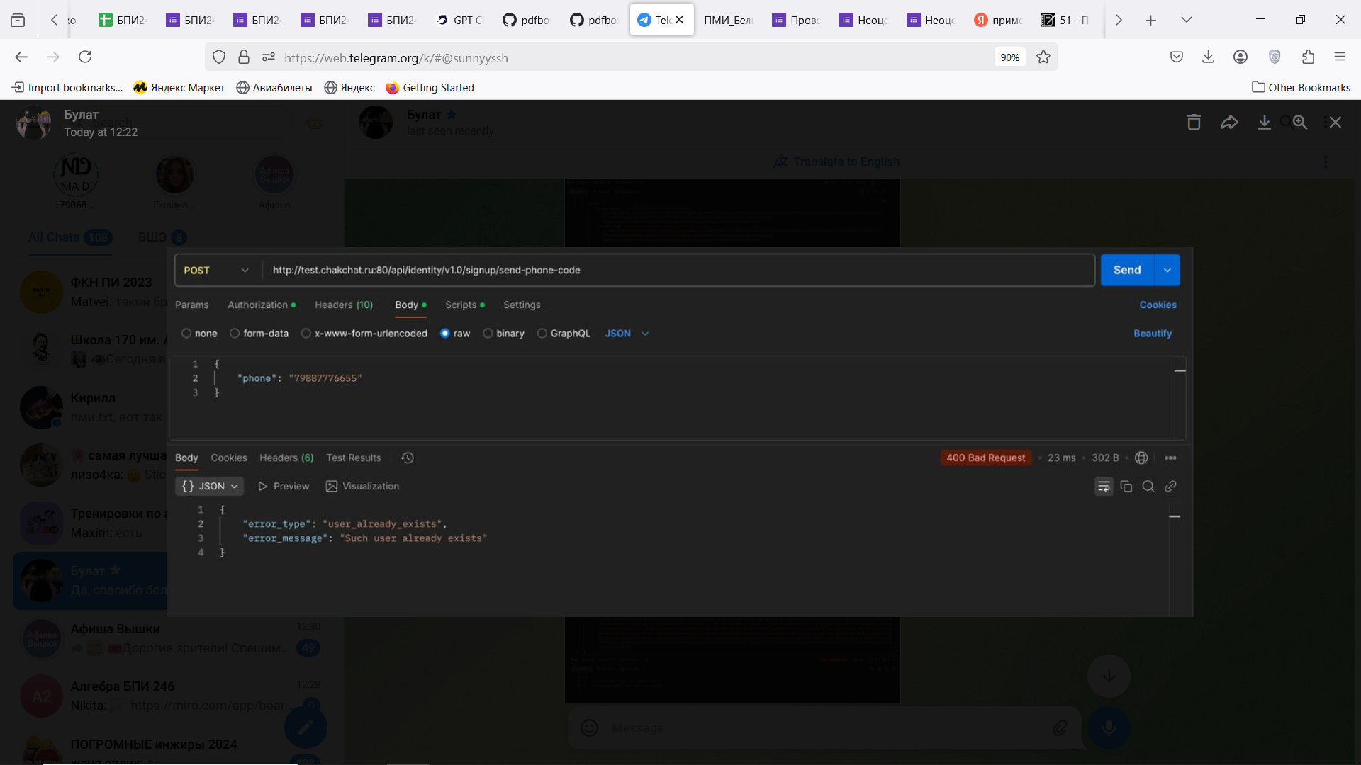
При авторизации необходимо проверить, что:
- Проверка пользователя возвращает данные о пользователе, если пользователь с таким номером телефона существует, и ошибку иначе
- Код подтверждения верифицируется и возвращает access и refresh токены
Пример успешной ситуации:
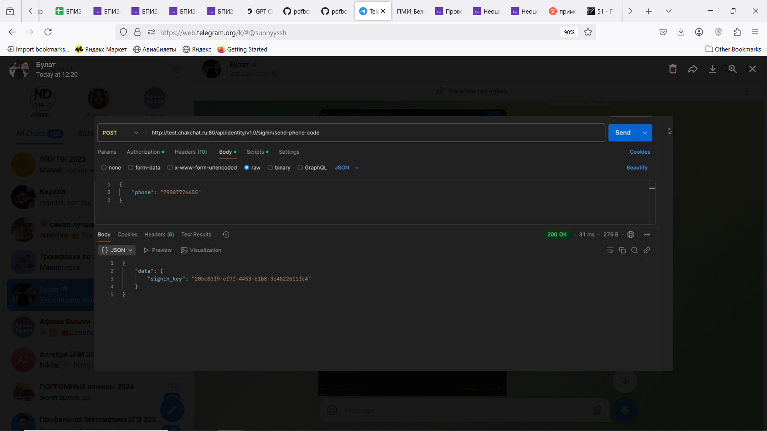

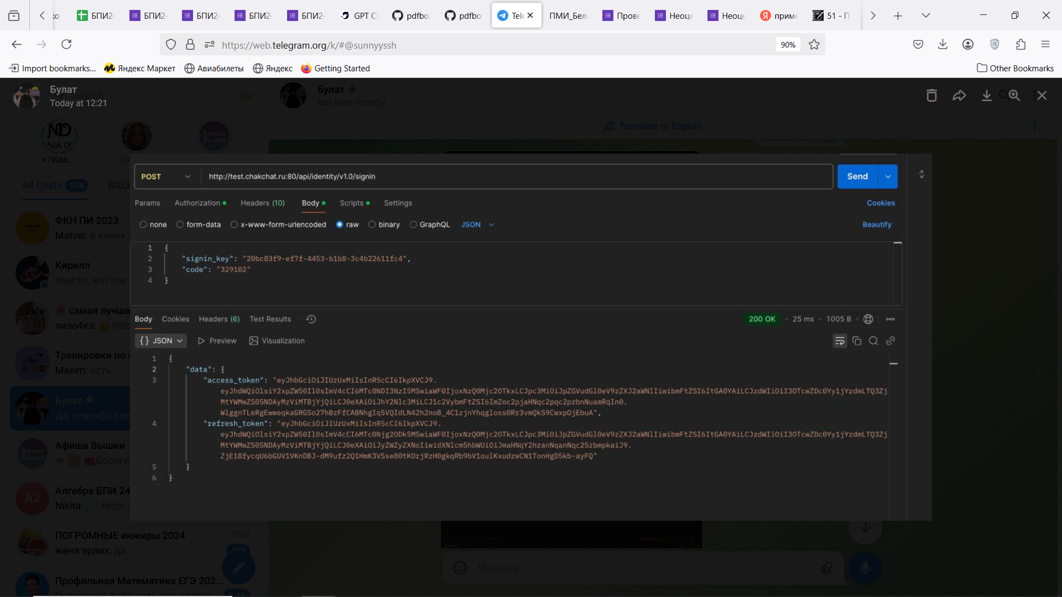

6.4.2. Управление аккаунтом пользователя и его просмотр
Необходимо проверить, что:
- При обновлении данные валидируются и при некорректных данных возвращается соответствующий код ошибки
- В базе данных происходит изменение данных пользователя
- Данные для полей с номером телефона и датой рождения возвращаются в соответствии с установленными пользователем ограничениями
- Фото профиля возвращается в виде URL
- При обновлении фото профиля получается из s3 хранилища по id

Пример ответа для получения информации и пользователе:

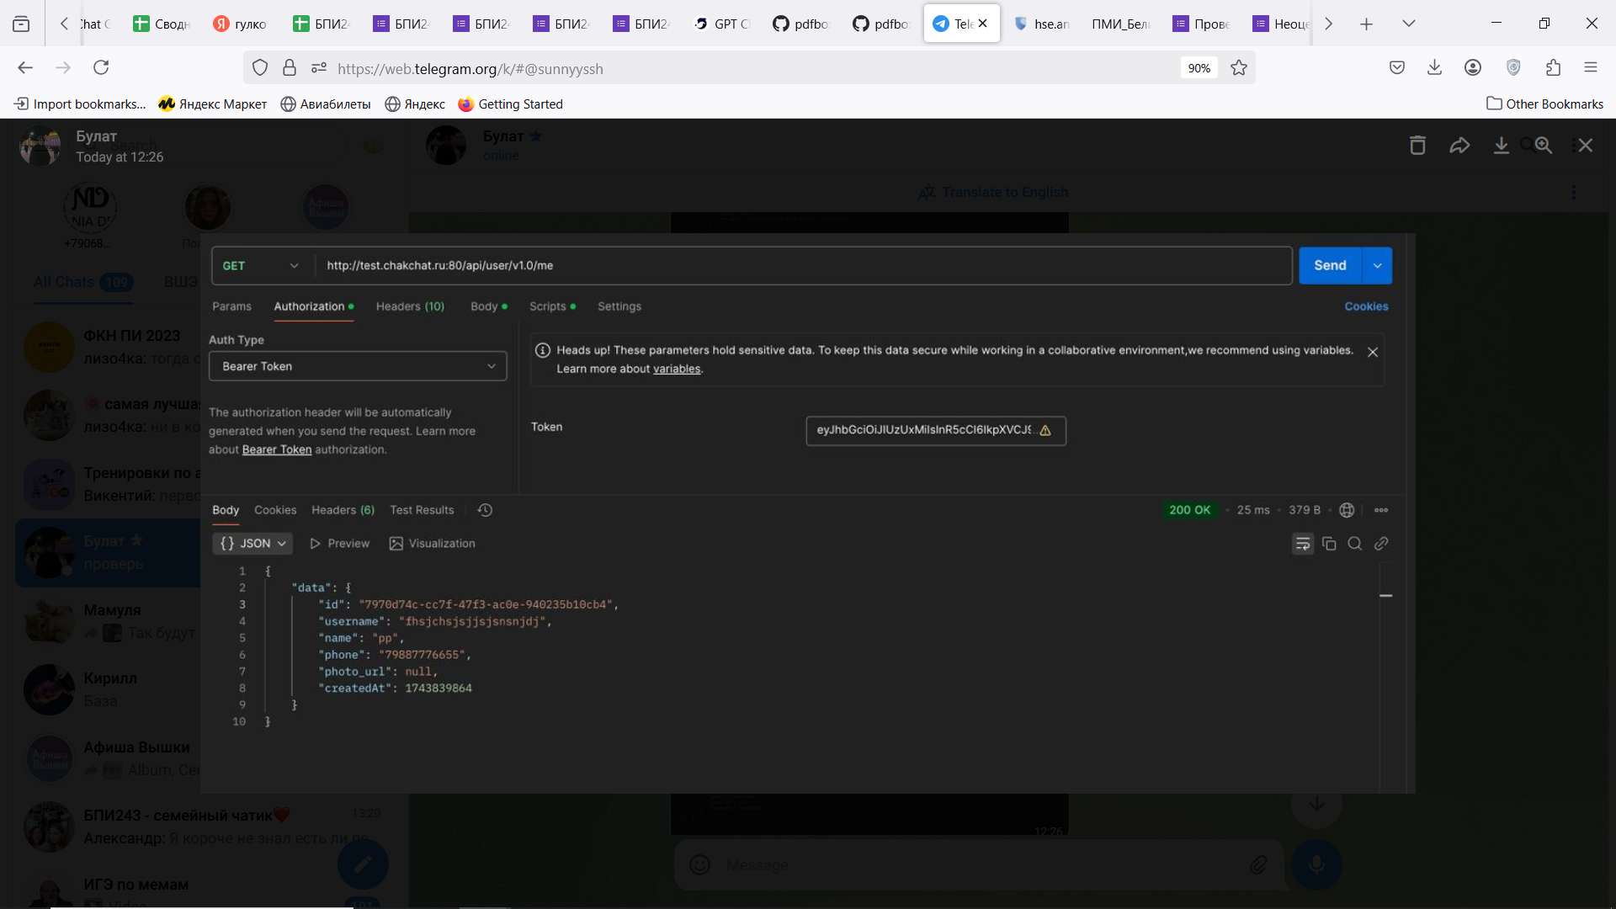

Пример ответа для успешного изменения ограничений пользователя:
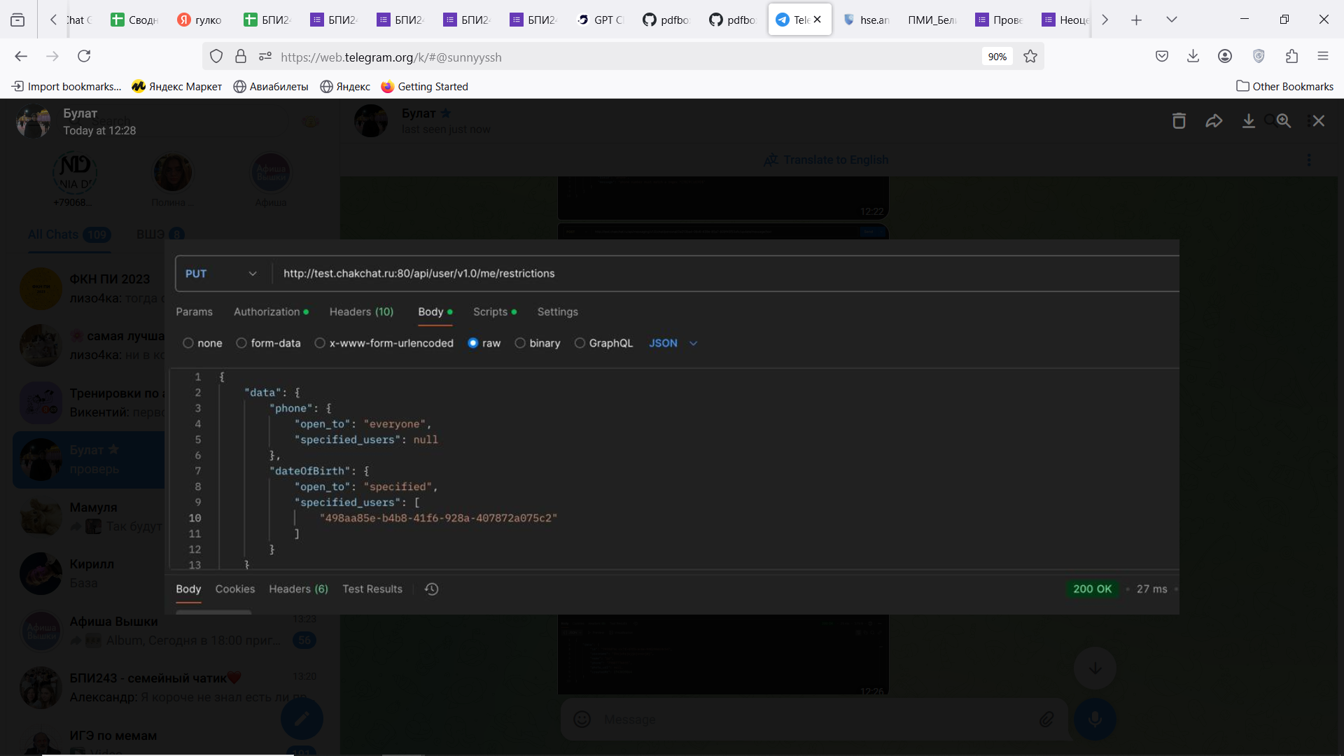

6.4.3. Проверка поиска пользователей
Необходимо проверить, что:
- Получение пользователей происходит корректно
- По заданной подстроке имени или никнейма возвращается массив соответствующих пользователей
Пример успешного получения пользователей:
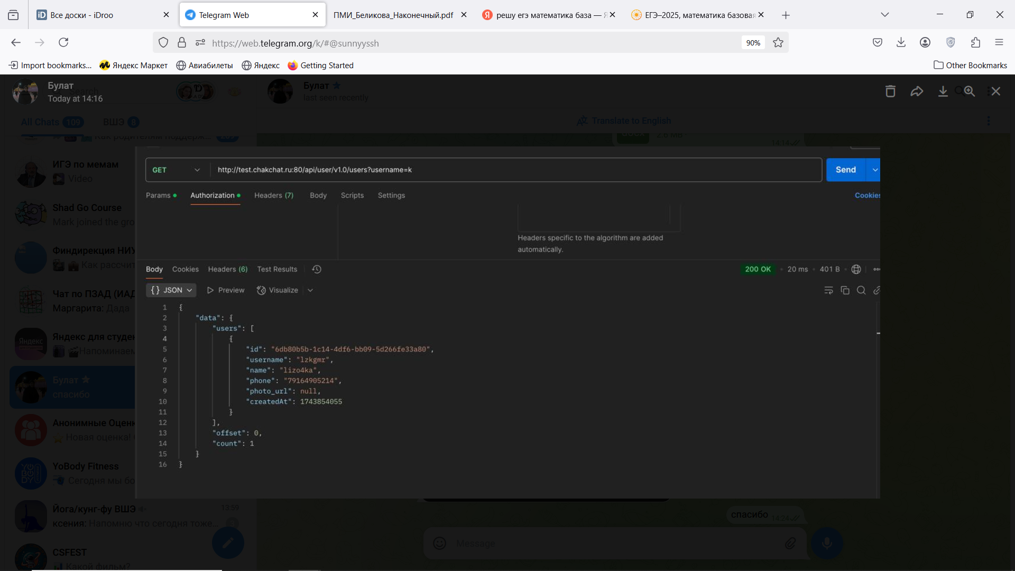

6.4.4. Проверка требований к получению чатов
Необходимо проверить, что:
- Реализовано получение всех чатов
- Реализовано получение чата по Id

Пример успешного получения всех чатов:
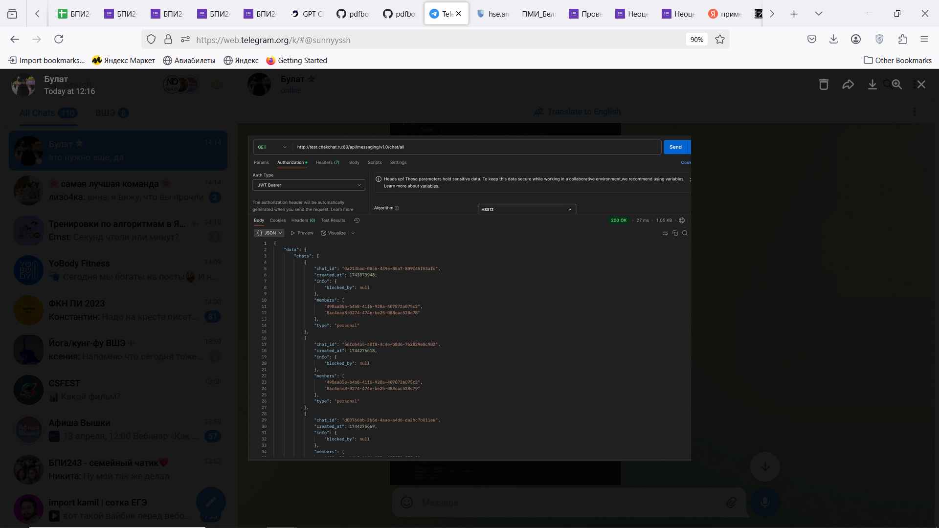

6.4.5. Проверка требований к чатам
Необходимо проверить, что:
- Сообщения и реакции корректно сохраняются в базу данных
- Сообщения возвращаются клиенту в корректном виде, указанном в спецификации
- Сообщения о новом апдейте(создание/удаление чата, отправление/редактирование сообщения) передается в Live-connection service
- Валидируется формат отправленных сообщений (размер файлов, количество символов в сообщении)
Пример успешного получения сообщения:
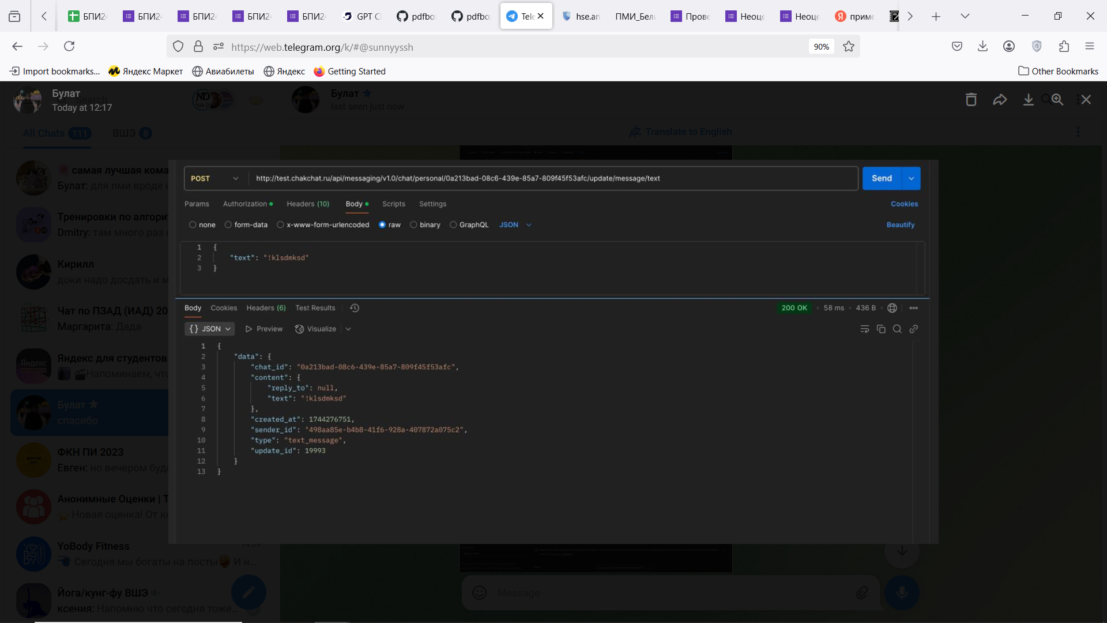

6.4.6. Проверка требований к групповым чатам
Необходимо проверить, что:
- В базу данных сохраняется информация о создании группы
- В базу данных сохраняются полученные сообщения и реакции
- Реализована функция добавления нового пользователя в группу
- При изменении состава группы, данные обновляются в базе
- Фото группы корректно обновляется
- Сообщения приходят всем участникам группы
- Валидируется формат отправленных сообщений(размер файлов, количество символов в сообщении)
- Добавление нового пользователя возможно только админом

6.4.7. Проверка к секретным чатам
Необходимо проверить, что
- Выполняются все требования, предъявленные к обычным чатам
- Доступ к сообщениям возможен только при вводе секретного ключа

6.4.8. Проверка требований к уведомлениям
Необходимо проверить, что:
- Уведомления от Messaging сервиса асинхронно передаются в Live-connection сервис без потери
- Проверяется статус онлайн пользователя, если да – отправляется Push-уведомление
- Уведомления из группы приходят всем участникам, если у пользователя не отключены уведомления

6.4.9. Проверка требований к настройкам
Необходимо проверить, что:
- При изменении ограничений видимости полей номера телефона и даты рождения данные обновляются в базе
- При изменении настройки получения уведомлений данные в базе обновляются

СПИСОК ИСПОЛЬЗОВАННОЙ ЛИТЕРАТУРЫ
- ГОСТ 19.101-77 Виды программ и программных документов. // Единая система программной документации. – М.: ИПК Издательство стандартов, 2001.
- ГОСТ 19.102-77 Стадии разработки. // Единая система программной документации. – М.: ИПК Издательство стандартов, 2001.
- ГОСТ 19.103-77 Обозначения программ и программных документов. // Единая система программной документации. – М.: ИПК Издательство стандартов, 2001.
- ГОСТ 19.104-78 Основные надписи. // Единая система программной документации. – М.: ИПК Издательство стандартов, 2001.
- ГОСТ 19.105-78 Общие требования к программным документам. // Единая система программной документации. – М.: ИПК Издательство стандартов, 2001.
- ГОСТ 19.106-78 Требования к программным документам, выполненным печатным способом. // Единая система программной документации. – М.: ИПК Издательство стандартов, 2001.
- ГОСТ 19.201-78 Техническое задание. Требования к содержанию и оформлению. // Единая система программной документации. – М.: ИПК Издательство стандартов, 2001.
- ГОСТ 19.603-78 Общие правила внесения изменений. // Единая система программной документации. – М.: ИПК Издательство стандартов, 2001.
- ГОСТ 19.604-78 Правила внесения изменений в программные документы, выполненные печатным способом. // Единая система программной документации. – М.: ИПК Издательство стандартов, 2001.

ПРИЛОЖЕНИЕ 1

КОДЫ ОШИБОК
400 - invalid_photo - Invalid photo
404 - message_not_found - Message is not found
404 - reaction_not_found - Reaction is not found
404 - secret_update_not_found - Secret update is not found
400 - chat_already_exists - Chat already exists
404 - chat_not_found - Chat is not found
400 - invalid_chat_type - Invalid chat type
404 - file_not_found - File is not found
400 - already_unblocked - Already unblocked
400 - group_photo_empty - Group photo is empty
400 - too_many_characters - Too many characters
400 - update_not_from_chat - Update is not from chat
400 - user_not_sender - User is not a sender
400 - already_blocked - Already blocked
400 - chat_with_myself - Cannot create a chat with myself
400 - group_name_too_long - Group name is too long
400 - member_is_admin - Member is admin
400 - text_empty - Text is empty
400 - update_deleted - Update is deleted
400 - admin_not_member - Admin is not a member of a group
400 - file_too_big - File is too big
400 - reaction_not_from_user - Reaction is not from this user
400 - sender_not_admin - Sender is not admin
400 - user_already_member - User ia already a member
400 - user_not_member - User is not a member
400 - invalid_delete_mode - Invalid delete mode
400 - chat_blocked - Chat is blocked
400 - group_description_too_long - Description is too long
400 - group_name_empty - Group name is empty

ЛИСТ РЕГИСТРАЦИИ ИЗМЕНЕНИЙ
Лист регистрации изменений
Номера листов (страниц) |  |  |  |  | Всего листов (страниц в докум.) | № документа | Входящий № сопроводительного докум. и дата | Подп. | Дата
Изм. | Измененных | Замененных | Новых | Аннулированных

